Lunes
07
de marzo

Tercero de Primaria
Artes

Tan lejos y tan cerca

Aprendizaje esperado: observa distintas manifestaciones artísticas plásticas y visuales en formato bidimensional, para reconocer sus semejanzas y diferencias.

Énfasis: identifica y explora los planos visuales y la perspectiva para desarrollar una obra bidimensional.

¿Qué vamos a aprender?

En la sesión de hoy conocerás a través de obras bidimensionales los planos visuales y la perspectiva, experimentando con algunos materiales para crear una producción propia.

¿Qué hacemos?
Para dar inicio, vamos a leer una pregunta que nos realiza el alumno Arath Pauels de la Escuela Primaria José María Luis Mora de la ciudad de Guadalajara, Jalisco, quien nos menciona.

“Hola maestro Alejandro. Quisiera contarles que he visto algunas pinturas en el Museo de las Artes, en la Universidad de Guadalajara y mi pregunta es, ¿Cómo pueden los artistas representar lo que ven de forma muy real?

Por eso que el día de hoy vamos a conocer los planos visuales y la perspectiva.

Actividad 1. Planos visuales.

Los planos visuales son líneas imaginarias que dividen la composición casi siempre en 3 partes.

- El primer plano, es lo que se percibe más cerca y se encuentra al frente de la composición.
- El segundo plano, es todo lo que se encuentra en medio de la composición.
- El tercer plano, es lo que se percibe al fondo y se encuentra más alejado en la composición.

Veamos un ejemplo de estos 3 planos visuales:

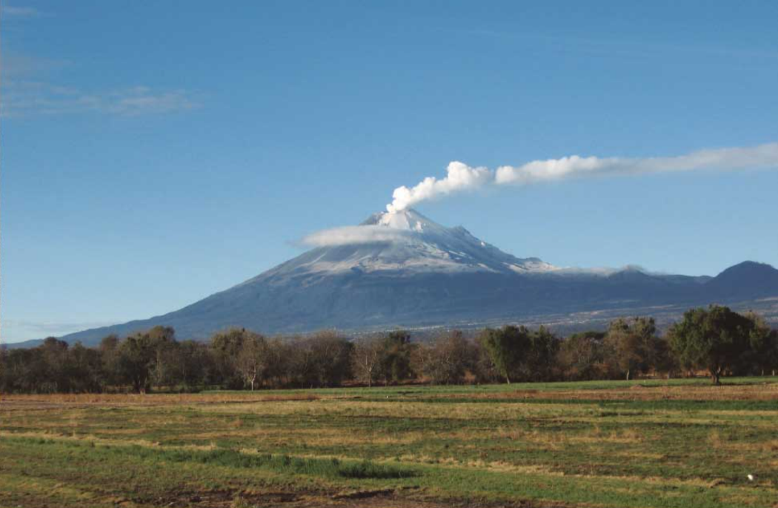

Observemos una fotografía, recordemos que la fotografía también es una producción bidimensional que capta la realidad a través de la cámara fotográfica.

En esta fotografía aparece el volcán del Popocatépetl y podemos observar claramente los tres planos visuales.

¿Me puedes decir cuáles son esos tres planos visuales?

- El primer plano es lo que se percibe más cerca, entonces es el pasto.
- El segundo plano, es el conjunto de árboles que están a la orilla del volcán.
- Y el tercer plano, es lo que se ve al fondo y está más alejado, por lo tanto, es el volcán y cielo.

Correcto, esta fotografía tiene los tres planos visuales muy marcados y fáciles de distinguir.

Actividad 2. Dibujando con planos visuales.

Ahora realiza una producción bidimensional con materiales que tenemos en casa.

Los materiales por utilizar son:

- 1 hoja blanca.
- Lápiz y goma.
- Pintura acrílica (colores primarios) o gises pastel.
- Godete o recipientes, vaso con agua y trapo.
- Pinceles y 1 brocha pequeña.

Indicaciones:

- Realiza un boceto en la hoja con lápiz de un paisaje sencillo en donde existan los tres planos visuales (pasto y árbol grande, montañas y cielo de noche).
- Primero se inicia con el tercer plano (cielo de noche), empleando pintura acrílica o gis pastel en color azul, empleando 3 tonalidades diferentes degradando (la zona superior es la más oscura, degradando hasta la mitad de la hoja).
- El segundo plano serán las montañas, utilizando color negro (de la mitad de la hoja hasta antes de la parte inferior de la hoja).
- El primer plano será el pasto y un árbol grande del lado izquierdo, el pasto se pinta combinando diferentes tonalidades de verde hasta llegar al negro y el árbol totalmente de negro.

Es muy interesante cómo los planos visuales te ayudan a representar la realidad en un dibujo o pintura, como podrás observar, todo lo que está en primer plano es más grande, ya que está más cerca.

¿Qué pasaría si quisieras agregar a la pintura, algunas casas cerca de las montañas? ¿De qué tamaño serían? Serían pequeñas ya que se verían alejadas.

Actividad 3. La perspectiva.

Ahora te invito a que conozcas otra técnica que los artistas utilizaron a partir del Renacimiento para representar la realidad en el arte. Observa el siguiente video titulado “Los ángulos en las obras artísticas” a partir del minuto 13:22 a 16:17.

- Los ángulos en las obras artísticas.
https://youtu.be/2nbJjpCDtbw

La perspectiva en la pintura es el arte de dibujar para recrear la profundidad y la posición de los objetos.

Existen diferentes tipos de perspectiva: la lineal, con 1 punto de fuga, con 2 puntos de fuga y con 3 puntos de fuga. Esto quiere decir que, con esta técnica, los artistas fueron más precisos en captar la realidad desde diferentes ángulos en que se quería plasmar.

En realidad, es una ilusión, en donde se pretende representar tridimensionalmente la realidad en un soporte bidimensional o plano. Recordemos que todo boceto, dibujo, pintura, litografía y fotografía es bidimensional y los objetos reales son tridimensionales, es decir tienen 3 dimensiones o medidas: largo, ancho y profundidad o volumen.

Actividad 4. Elementos de la perspectiva.

Pero para poder hacer uso de la perspectiva es importante que conozcas algunos elementos básicos que la conforman. Y por eso te invito a ver el video titulado “La línea de horizonte, perspectiva y punto de fuga”.

- Línea de horizonte, perspectiva y punto de fuga.
https://www.youtube.com/watch?v=hmsr182F0rs

Como lo menciona el video, el primer paso para realizar un dibujo o pintura es hacer uso del encuadre, delimitar lo que se va a plasmar.

Uno de los elementos es la línea media o de horizonte, que separa el plano inferior del plano superior. Para crear la perspectiva se hace uso del punto de fuga que se coloca en la línea de horizonte e indica de donde nacen las líneas imaginarias, que nos ayudan a definir el tamaño y la distancia de los objetos. ¿Cuántos elementos básicos se necesitan para poder hacer uso de la perspectiva?

Los elementos básicos son:

- La línea de horizonte.
- El punto de fuga.
- Las líneas auxiliares o imaginarias.

Observa uno de los murales del pintor Diego Rivera, titulado, El canal de Santa Anita, en donde se hace uso de la perspectiva.

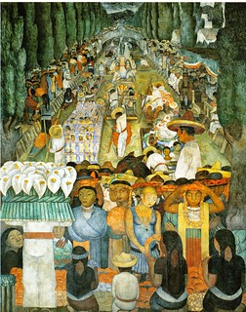

En esta obra bidimensional se puede observar al fondo el punto de fuga. Sabemos que está presente a la misma altura la línea de horizonte.

Partiendo del punto de fuga se pueden identificar las 4 líneas auxiliares o imaginarias.

Es así como está presente la perspectiva, como podrás observar, los árboles entre más alejados están, se ven más pequeños, así como las personas, el canal se va haciendo más angosto hasta tocar el punto de fuga.

Si eres más observador podemos identificar los planos visuales.

- El primer plano es lo que está más cerca y abajo, es decir, las personas que están vendiendo y comprando.
- En segundo plano está el canal, con las personas, las chinampas y los árboles en las laterales hasta el punto de fuga y la línea de horizonte.
- Y en el tercer plano, está el cielo y la montaña.

En este mural del gran pintor Diego Rivera, hemos identificado los planos visuales y la perspectiva.

En la sesión de hoy pudimos identificar los planos visuales y la perspectiva como una forma en que los artistas plásticos y visuales pueden representar la realidad en una obra bidimensional.

Realizaste una producción bidimensional empleando los planos visuales.

Conociste algunos elementos básicos de la perspectiva como: la línea de horizonte, el punto de fuga y las líneas auxiliares o imaginarias.

Y analizaste con el mural del Pintor Diego Rivera los planos visuales, la perspectiva y sus elementos.

El reto de hoy:

Te reto a realizar una producción bidimensional empleando los planos visuales o la perspectiva con los materiales que tengas en casa y en compañía de tu familia, para que puedas expresar la realidad que te rodea (tu casa, tu calle, un parque cercano, tu escuela, etc.)

Si te es posible consulta otros libros y comenta el tema de hoy con tu familia.

¡Buen trabajo!

Gracias por tu esfuerzo.

